Приложение №2 к
приказу Министра охраны окружающей среды Республики Казахстан
от «18» 04 2008г. № 100 -п

Методика расчета валовых выбросов вредных веществ в атмосферу для предприятий нефтепереработки и нефтехимии.

1. Общие положения

1.1. В настоящем сборнике даны рекомендации по определению максимальных выбросов вредных веществ в атмосферу (г/сек) и валовых выбросов (т/год) для проведения работ по нормированию выбросов.
1.2. Методические указания предназначены для промышленных предприятий и организаций нефтехимической промышленности Республики Казахстан.

2. Расчетные методики определения выбросов
2.1. Резервуарные парки
2.1.1. Резервуары с нефтью, легкими нефтепродуктами и ароматическими углеводородами /17/
2.1.1.1. Расчет выбросов углеводородов (суммарно)
Годовые потери углеводородов из индивидуального резервуара или группы одноцелевых резервуаров определяются суммированием квартальных потерь, которые рассчитываются по формуле:
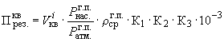, т (2.1.1.)
где: - объем нефтепродукта, поступающего в резервуар или в группу одноцелевых резервуаров за соответствующий квартал, м;
- давление насыщенных паров углеводородов в газовом пространстве резервуара при среднеквартальной температуре газового пространства резервуара, мм рт.ст;
- среднее барометрическое давление в газовом пространстве резервуаров (оно приблизительно равно атмосферному давлению), мм рт.ст;
- средняя плотность паров нефтепродуктов в газовом пространстве резервуара при среднеквартальной температуре газового пространства, кг/м;
- опытный коэффициент, характеризующий удельные потери углеводородов с учетом среднеквартальной оборачиваемости резервуаров (рис.2.1.1.);
- коэффициент, учитывающий наличие технических средств сокращения потерь от испарения и режим эксплуатации резервуара (табл.2.1.1.);
- коэффициент, учитывающий влияние климатических условий на испарение (табл.2.1.2.).

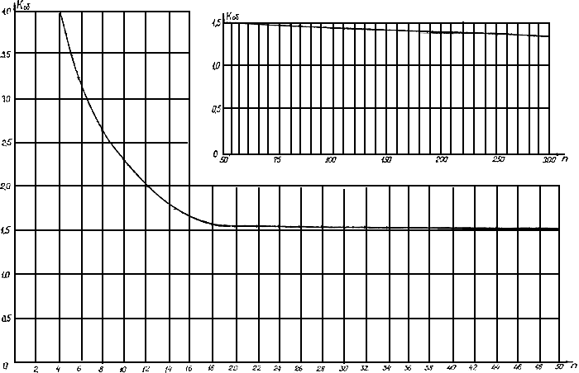
Рис.2.1.1. График зависимости коэффициента от среднеквартальной оборачиваемости резервуаров
Таблица 2.1.1.
Значения коэффициента
Эксплуатация резервуара | Наземные металлические резервуары |  |  | Подземные железобетонные резервуары
 | без оснащения техническими средствами снижения потерь | оснащен понтоном или плавающей крышей | включен в газоурав- нительную систему | без оснащения техническими средствами снижения потерь | включен в газоурав- нительную  систему
Резервуар эксплуатируется как "Мерник" | 1 | 0,2 | 0,2 | 0,8 | 0,1
То же, но с открытыми люками или снятыми дыхательными клапанами | 1,1 | 0,25 | 1,1 | 0,9 | 0,9
Резервуар эксплуатируется как "буферная емкость" | 0,1 | 0,05 | 0,05 | 0,15 | -
То же, но с открытыми люками или со снятыми дыхательными клапанами | 0,15 | 0,07 | 0,2 | 0,2 | -

Таблица 2.1.2.
Значения коэффициента
Квартал | Климатическая зона
 | северная | средняя | южная | Средняя Азия
1 | 2 | 3 | 4 | 5
II, III | 1 | 1,14 | 1,47 | 1,72
I, IV | 1 | 1 | 1 | 1
Для индивидуальных ароматических углеводородов для всех кварталов и климатических зон =1.
Среднеквартальная оборачиваемость равна:
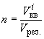 (2.1.2.)
где: - объем резервуара или группы одноцелевых резервуаров, м;
Значения среднеквартальной температуры газового прост ранства резервуара , необходимой для определения давления насыщенных паров принимаются: для I и IV кварталов
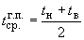, °С (2.1.3.)
для II и III кварталов
, °С (2.1.4.)
где: - среднеквартальная температура нефтепродукта в резервуаре, °С;

- среднеквартальная температура атмосферного воздуха, °С.
Давление насыщенных паров нефтепродуктов (ДНП) принимается по данным ЦЗЛ предприятий, которые проводят периодическое определение давления насыщенных паров нефтепродуктов по ГОСТ 1756-52 (бомба Рейда) для аттестации товарных нефтепродуктов. По графику (рис.2.1.2.) исходные значения ДНП () приводятся к среднеквартальной температуре газового пространства.
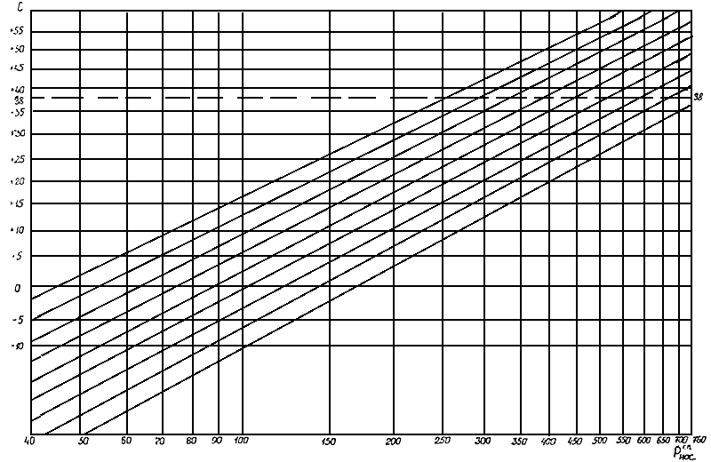
Рис.2.1.2. График .
Таблица 2.1.3.
Давление насыщенных паров органических соединений в зависимости от температуры
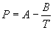 / 1 / | - давление насыщенного пара, мм рт.ст;
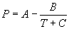 / 2 / | - абсолютная температура  - температура, °С

Наименование продукта | Формула | Уравнение | Температурный интервал, в котором уравнение сохраняет свою справедливость, °С |  | A | В | С
 |  |  | от | до
Метанол | CHO | 1 | -7 | 50 | 8,9547 | 2049,2 | -
Метилэтилкетон | CHO | 1 | -10 | 50 | 7,764 | 1725,0 | -
Пентан | CH | 2 | -10 | 50 | 6,87372 | 1075,82 | 233,36
Гексан | CH | 2 | -10 | 68 | 6,87776 | 1171,53 | 224,37
Бензол | CH | 2 | -10 | 5,5 | 6,48898 | 902,28 | 178,1
 |  | 2 | 5,5 | 160 | 6,91210 | 1214,64 | 221,2
Фенол | CHO | 2 | 0 | 40 | 11,5638 | 3586,36 | 273,0
 |  | 2 | 41 | 93 | 7,86819 | 2011,4 | 222,0
Толуол | CH | 1 | -92 | 15 | 8,33 | 2047,3 | -
 |  | 2 | 20 | 200 | 6,95334 | 1343,94 | 219,38
Этилбензол | CH | 2 | 20 | 45 | 7,32525 | 1628,0 | 230,7
 |  | 1 | 45 | 190 | 6,95719 | 1424,26 | 213,21
с-Ксилол | CH | 2 | 25 | 50 | 7,35638 | 1671,8 | 231,0
м-Ксилол | CH | 2 | 25 | 45 | 7,36810 | 1658,23 | 232,3
 |  | 2 | 45 | 195 | 7,00908 | 1462,27 | 215,11
п-Ксилол | CH | 2 | 25 | 45 | 7,32611 | 1635,74 | 231,4
 |  | 2 | 45 | 190 | 6,99052 | 1453,43 | 215,31

Плотность паров углеводородов определяется по формуле:
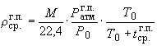, кг/м (2.1.5.)
где: - молекулярный вес паров нефтепродукта,
=760 мм рт.ст.
=273 °К
Молекулярный вес определяется по формулам:
паров бензиновых фракций:
(2.1.6.)
паров нефти и нефтепродуктов:
(2.1.7.)
где: - температура начала кипения нефтепродукта, °С.
2.1.1.2. Определение выбросов индивидуальных веществ и групп углеводородов
Выбросы в атмосферу из резервуаров предельных, непредельных, ароматических углеводородов рассчитываются по формуле:
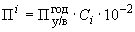 (2.1.8.)
где: 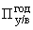 - годовые потери углеводородов из резервуаров, т/г;
- весовая концентрация паров индивидуальных веществ или предельных, непредельных и ароматических углеводородов, % масс., принимается по таблице 2.1.4.
Таблица 2.1.4.
Концентрация индивидуальных веществ и групп углеводородов в парах различных нефтепродуктов
Наименование нефтепродукта | Концентрация компонента С, % масс.
 | углеводороды
 | предельные | непре- дельные | арома- тические
 |  |  |  | Бензол | толуол | ксилолы
Сырая нефть | 99,22 | - | 0,78 | 0,3511 | 0,2202 | 0,1048
Прямогонные бензиновые фракции
6286 | 99,05 | - | 0,95 | 0,55 | 0,4 | -
62105 | 93,9 | - | 6,1 | 5,.....9 | 0,21 | -
85105 | 9+..64 | - | 1,36 | 0,24 | 1,12 | -
85120 | 97,61 | - | 2,39 | 0,05 | 2,34 | -
85180 | 99,25 | - | 0,75 | 0,15 | 0,35 | 0,25
105140 | 95,04 | - | 4,96 | - | 3,81 | 1,15
120140 | 95,9 | - | 4,1 | - | 2,09 | 2,01
140180 | 99,57 | - | 1,43 | - | - | 0,43
НК180 | 99,45 | - | 0,55 | 0,27 | 0,18 | 0,1
Стабильный катализат | 9,08 | - | 9,2 | 2,74 | 4,49 | 1,78
Бензин-рафинат | 9+..,88 | - | 1,12 | 0,44 | 0,42 | 0,26
Крекинг-бензин | 74,03 | 25,0 | +..,97 | 0,58 | 0,27 | 0,12
Бензин-платформат | 60,38 | - | 39,62 | 21,05 | 13,5 | 2,51
Уайт-спирит | 93,74 | - | 6,26 | 2,15 | 3,0 | 0,91
А-72, А-76 | 96,88 | - | 3,17 | 1,59 | 1,14 | 0,17
АИ-93, АИ-98 | 95,85 | - | 4,15 | 2,06 | 1,76 | 0,23

2.1.1.3. Определение выбросов сероводорода.
Поскольку для очистки светлых нефтепродуктов от сернистых соединений используются защелачивание и гидроочистка, выбросы сероводорода из резервуаров с бензинами практически будут отсутствовать.
Выбросы сероводорода из резервуаров с нефтью* (т/г) рассчитываются по формуле:
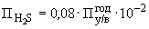 (2.1.9.)
где: 0,08 - весовая концентрация паров сероводорода в газовом пространстве резервуара, % масс.
* Если нефти не содержат свободного сероводорода, то выбросы сероводорода от резервуаров с нефтью следует принять равными нулю
Пример. Рассчитать выбросы углеводородов в атмосферу за I квартал от 5 наземных металлических резервуаров, из которых 3 не оснащены техническими средствами снижения потерь, а 2 резервуара оснащены понтонами. Емкость каждого резервуара 10000 м. В резервуары за I квартал поступило 500000 м бензина. Среднеквартальная температура бензина в резервуаре +20 °С, а атмосферного воздуха -10 °С. Температура начала кипения бензина +52 °С; давление насыщенных паров, определенное на бомбе Рейда при 38 °С составляет 525 мм рт.ст. Среднеквартальное барометрическое давление в газовом пространстве 750 мм рт.ст.
Определяем среднеквартальную температуру газового пространства резервуаров по формуле 2.1.3.
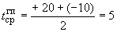 °С
Давление насыщенных паров бензина при °С определяем по графику и получаем =130 мм рт.ст. (см. пример рис.2.1.2.).
Молекулярный вес паров бензина определяем по формуле 2.1.6.
Плотность паров бензина при среднеквартальной температуре газового пространства резервуаров и среднем барометрическом давлении составит (формула 2.1.5.):
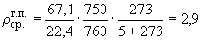 кг/м
Среднеквартальная оборачиваемость резервуаров определяется по формуле 2.1.2.:
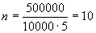
Коэффициент находим по графику (рис.2.1.1.).
Коэффициент принимается по таблице 2.1.1.
Для резервуаров, не оснащенных техническими средствами сокращения потерь, , а для резервуаров с понтонами ; тогда для данной группы резервуаров равно:
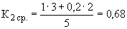
Для I квартала (табл.2.1.2.).
Выбросы углеводородов в атмосферу за I квартал составят
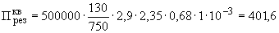 т
2.1.2. Резервуары с керосинами, дизельным топливом, мазутами, маслами и присадками /18/
2.1.2.1. Расчет выбросов углеводородов (суммарно).
Потери углеводородов от испарения из резервуаров с данными нефтепродуктами определяются суммированием потерь за 6 наиболее теплых и 6 наиболее холодных месяцев года, которые рассчитываются по формуле
, т (2.1.9.)*
где: - объем нефтепродукта, поступающего в резервуар или в группу одноцелевых резервуаров в течение теплого (холодного) периода года, м;
- весовая концентрация насыщенных паров при средней температуре газового пространства резервуаров за соответствующий период года, г/м (рис.2.1.3.).
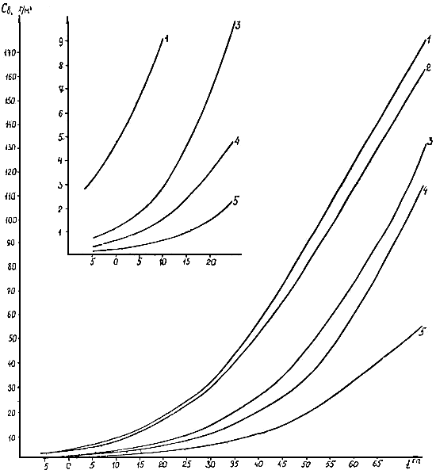

1 - керосин, 2 - лигроин, 3 - дизельное топливо, 4 - мазут, 5 - масла, присадки
Рис.2.1.3. Весовые концентрации насыщенных паров для различных нефтепродуктов

Средняя температура газового пространства резервуаров, значения коэффициентов определяются так же, как для резервуаров с нефтью и бензинами (см.рис.2.1.1.). Значения коэффициента определяются по рис.2.1.4.

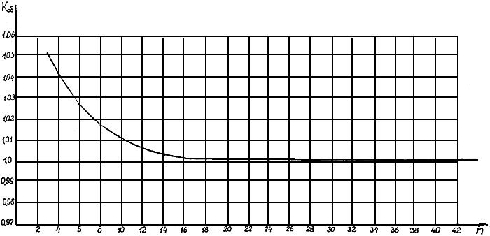
Рис.2.1.4. График зависимости коэффициента от среднеквартальной оборачиваемости резервуаров

2.1.2.2. Расчет выбросов индивидуальных веществ и групп углеводородов
Парогазовая смесь, вытесняемая из резервуаров с высококипящими нефтепродуктами практически на 100% состоит из предельных углеводородов.
Поскольку керосины, лигроины, дизельные топлива подвергаются сероочистке (гидроочистка, защелачивание) выбросы сероводорода из резервуаров с данными нефтепродуктами будут отсутствовать.
Отсутствуют выбросы сероводорода от резервуаров с мазутами, маслами и присадками, так как сероводород в тяжелых фракциях не содержится.
Пример. Определить выбросы углеводородов от резервуаров с мазутом за теплый период года. За теплый период в резервуарный парк поступило 100000 м мазута, суммарный объем резервуаров 3600 м. Средняя температура мазута за теплый период +52 °С, средняя температура воздуха за теплый период +18 °C.
Определим температуру газового пространства резервуаров по формуле 2.1.4.:
°С
Для мазутов по рис.2.1.3. найдем весовую концентрацию насыщенных паров при °С
г/м

Оборачиваемость резервуаров за шесть наиболее теплых месяцев года (II и III кварталы):
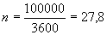
Коэффициент при (рис.2.1.4.). Поскольку резервуары эксплуатируются как "мерники" и не имеют технических средств сокращения потерь, .
т
2.2. Транспортные емкости.
2.2.1. Транспортные емкости с нефтью и легкими нефтепродуктами.
Потери нефти и светлых нефтепродуктов (т) от испарения при наливе в транспортные емкости рассчитываются по формуле:
(2.2.1.)
где: - потери нефти или нефтепродукта за определенный период времени (квартал, год);
- объем наливаемого нефтепродукта (м) за определенный период времени (квартал, год);
- давление насыщенных паров при средней за расчетный период температуре наливаемого нефтепродукта, мм рт.ст;
- атмосферное давление, мм рт.ст., можно принять равными мм рт.ст;
- средняя за расчетный период температура наливаемого нефтепродукта, °С;
- 273 °С;
- плотность паров нефтепродукта при температуре Тн, кг/м;
- коэффициент, корректирующий зависимость величины потерь от продолжительности и условий налива;
- коэффициент, характеризующий зависимость величины потерь от давления в газовом пространстве емкости при наливе.
Значения коэффициентов и приведены на рис.2.2.1. и 2.2.2.
Давление насыщенных паров наливаемого нефтепродукта определяется:
- для бензинов по графику на рис.2.1.2. по известной паспортной величине давления насыщенных паров при 38 °С (ГОСТ 1756-52) и температуре наливаемого продукта;
- для нефтей принимается по графику на рис.2.1.2. по известной температуре наливаемой нефти.
Плотность паров нефти и нефтепродуктов определяется расчетным путем или по графику на рис.2.2.3. по известным и .

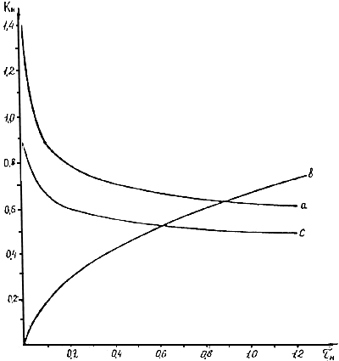

а - налив сверху открытой струей
в - налив сверху или снизу открытой струей (при высоте (диаметре) емкости м
значение необходимо умножить на )
с - налив сверху полуоткрытой струей
Рис.2.2.1. Зависимость коэффициента от времени заполнения емкости -
при различных условиях налива
Пример. Рассчитать годовые потери автобензина от испарения при наливе в железнодорожные цистерны 600000 т продукта. Цистерна с объемом котла м, тип 25, высота м. Налив производится устройством системы АСН-14 без газовой обвязки производительностью м/час. Налив сверху. Длина наливного патрубка 1,5 м. Избыточное давление в газовом пространстве в процессе налива мм рт.ст.
Характеристика наливаемого продукта:
- бензин автомобильный А-72;
- давление насыщенных паров при 38 °С мм рт.ст;
- температура начала кипения °С;
- средняя температура наливаемого бензина °С;
- плотность бензина т/м.
Продолжительность налива 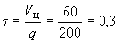 часа.
По рис.2.2.1. и 2.2.2. определяем и для условий налива сверху полуоткрытой струей: ;.
По рис.2.1.2. определяем давление насыщенных паров бензина мм рт.ст.
Потери бензина составят
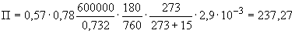 т/г.

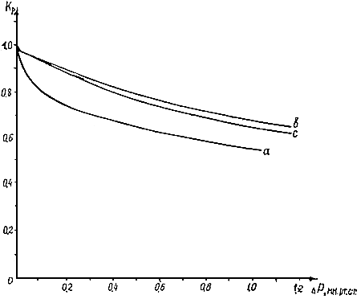
а - налив сверху открытой струей
в - налив сверху или снизу закрытой струей
с - налив сверху полуоткрытой струей
Рис.2.2.2. Зависимость коэффициента от избыточного давления при различных условиях налива

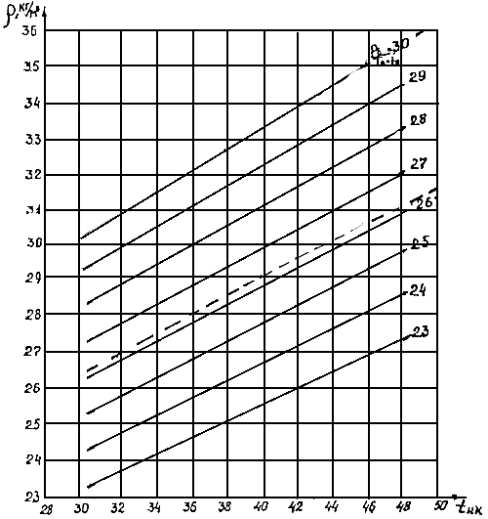

Рис.2.2.3. Температура начала кипения, °С

2.2.2. Транспортные емкости с тяжелыми нефтепродуктами.
Определение потерь при наливе в железнодорожные, автомобильные цистерны керосина, дизтоплива, мазута производится по формуле 2.1.9. (см. разд.2.1.2.).
2.3. Очистные сооружения.
2.3.1. Расчет выбросов вредных веществ (суммарно).
2.3.1.1. Нефтеловушки.
Количество выбросов вредных веществ в атмосферу от нефтеловушек I и II системы очистных сооружений и от нефтеловушек сернисто-щелочных стоков (СЩС) (кг/ч) рассчитывается по уравнению:
(2.3.1.)*
где: * - площадь поверхности жидкости нефтеловушек -ой системы, м;
- удельные выбросы вредных веществ (суммарно) с поверхности нефтеловушки -ой системы, кг/ч·м, принимается по таблице 2.3.1.;
- коэффициент, учитывающий степень укрытия открытых поверхностей шифером или другим материалом, принимается по таблице 2.3.2.;
- коэффициент, учитывающий степень укрытия нефтеловушек с боков;
- если объект открыт с боков;
- если объект с боков закрыт.
Таблица 2.3.1.
Удельные выбросы вредных веществ (суммарно) от нефтеловушек
Объект | кг/ч·м
 | I система | II система | СЩС
Нефтеловушка | 0,104 | 0,140 | 0,167
Таблица 2.3.2.
Значение коэффициента в зависимости от процента укрытия поверхностей шифером или другим материалом
% укрытия |  | % укрытия |  | % укрытия |  | % укрытия |  | % укрытия
0 | 1,00 | 25 | 0,88 | 45 | 0,76 | 65 | 0,59 | 85 | 0,4
10 | 0,95 | 30 | 0,85 | 50 | 0,72 | 70 | 0,54 | 90 | 0,36
15 | 0,94 | 35 | 0,82 | 55 | 0,68 | 75 | 0,50 | 95 | 0,28
20 | 0,91 | 40 | 0,79 | 60 | 0,63 | 80 | 0,45 | 100 | 0,21

2.3.1.2. Прочие объекты механической очистки.
Количество выбросов вредных веществ от песколовок, прудов, шламонакопителей (кг/ч) рассчитывается по уравнению
(2.3.2.)
где - валовый выброс от -го объекта очистных сооружений, кг/ч;
- удельные выбросы вредных веществ (суммарно) от нефтеловушки соответствующей системы, кг/ч·м, принимается по таблице 2.3.1;
- площадь -го объекта соответствующей системы, м;
- коэффициент, учитывающий характер объекта очистных сооружений, принимается по таблице 2.3.3.
Таблица 2.3.3.
Значения коэффициента для объектов механической очистки
 | Значения коэффициента
 | I система | II система
Песколовка, ливнесброс | 4,55 | 3,51
Пруды дополнительного отстоя | 0,24 | 0,31
Песчаные фильтры | 0,05 | 0,13
АКС | 1,21
Аварийные амбары | 0,23 | 0,35
Шламонакопители | 0,11 | 0,11

2.3.1.3. Объекты биологической очистки.
Количество выбросов от всех объектов биологической очистки сточных вод следует принять равными:
углеводороды (суммарно) | - 3,8%
сероводород | - 0,11%
фенолы | - 0,021%
от существующих выбросов объектов механической очистки.
2.3.2. Расчет выбросов индивидуальных веществ и групп углеводородов.
Расчет выбросов вредных веществ в атмосферу по компонентам (кг/ч) с объектов очистных сооружений проводится по равнению:
(2.3.3.)

где - выбросы вредных веществ в атмосферу с -го объекта, кг/ч;
- весовая концентрация -го компонента в парах нефтепродукта с -го объекта, % масс, принимается по таблице 2.3.4.
Таблица 2.3.4.
Концентрация индивидуальных веществ и групп углеводородов в парах нефтепродуктов, испарившихся с поверхности очистных сооружений
 | Концентрация компонента в парах, , % масс
 | Углеводороды |  |  |  |  |  |  | Фенол | Серо- водород
 |  | в том числе
 | всего | пре- дельные | непре- дельные | арома- тические | в том числе
 |  |  |  |  | бензол | толуол | ксилол
I система
Песколовка, ливнесброс | 95,83 | 82,34 | 7,07 | 6,42 | 1,60 | 3,52 | 1,30 | 0,47 | 3,70
Нефтеловушки | 98,86 | 82,38 | 5,54 | 10,94 | 2,60 | 5,57 | 2,77 | 0,39 | 0,75
Пруды дополнительного отстоя | 99,45 | 86,91 | 5,23 | 7,31 | 1,08 | 3,96 | 2,27 | 0,2 | 0,35
Песчаные фильтры | 95,04 | 84,94 | 3,47 | 5,63 | 0,97 | 3,09 | 1,57 | 0,41 | 5,55
АКС | 89,86 | 83,46 | 2,28 | 4,12 | 0,81 | 2,34 | 0,97 | 0,38 | 9,76
Аварийный амбар | 99,75 | 92,65 | 1,11 | 5,99 | 1,73 | 2,93 | 1,33 | 0,06 | 0,19
Шламонакопители | 99,8 | 83,24 | 2,19 | 14,37 | 2,81 | 5,74 | 5,82 | 0,07 | 0,13
II система
Песколовка, ливнесброс | 99,4 | 91,48 | 2,30 | 5,62 | 1,15 | 3,54 | 0,93 | 0,22 | 0,38
Нефтеловушки | 99,06 | 87,98 | 3,84 | 7,24 | 1,09 | 5,27 | 0,88 | 0,06 | 0,88
Пруды дополнительного отстоя | 99,27 | 93,12 | 3,08 | 3,07 | 0,60 | 1,65 | 0,82 | 0,11 | 0,62
Песчаные фильтры | 89,31 | 82,95 | 0,87 | 5,49 | 1,73 | 3,76 |  | 0,29 | 10,4
Аварийный амбар | 99,76 | 91,02 | 3,38 | 5,36 | 1,57 | 2,38 | 1,41 | 0,06 | 0,18
Шламонакопители | 99,72 | 94,34 | 2,19 | 3,19 | 0,36 | 2,13 | 0,7 | 0,02 | 0,26
 | Биологическая очистка
 | 99,28 | 85,32 | 3,38 | 10,58 | 3,64 | 3,59 | 3,35 | 0,18 | 0,14

Пример. Определить выбросы углеводородов (суммарно) с нефтеловушек I системы канализации. Поверхность нефтеловушки на 60% перекрыты шифером, с боков открыты, общая площадь их - 2160 м.
По табл.2.3.1. |  | кг/ч·м
По табл.2.3.2.
кг/ч
По табл.2.3.4. % масс.
кг/ч
2.4. Блоки оборотного водоснабжения.
2.4.1. Расчет выбросов вредных веществ (суммарно).
2.4.1.1. Нефтеотделители.
Потери вредных веществ в атмосферу с поверхности нефтеотделителей 1, 2, 3 и 4 систем оборотного водоснабжения (кг/ч) рассчитываются по формуле:
(2.4.1.)
где - площадь поверхности жидкости нефтеотделителей -ой системы, м;
- удельные выбросы вредных веществ (суммарно) с поверхности нефтеотделителей -ой системы, кг/м·ч, принимается по таблице 2.4.1;
- коэффициент, учитывающий степень укрытия открытых поверхностей шифером или другим материалом, принимается по таблице 2.3.2;
- коэффициент, учитывающий степень укрытия нефтеотделителей с боков (см. 2.3.).
2.4.1.2. Градирни
Потери вредных веществ в атмосферу от градирен 1, 2, 3 и 4 систем оборотного водоснабжения (кг/ч) рассчитываются по формуле:
, (2.4.2.)
где - производительность градирен -ой системы по воде, м/ч;
- удельные выбросы вредных веществ (суммарно) с градирен -системы, кг/м, принимается по табл.2.4.1.
Таблица 2.4.1.
Удельные выбросы вредных веществ (суммарно) от блоков оборотного водоснабжения
 | Величина удельных выбросов вредных веществ (суммарно)
 | градирни, кг/м·ч·10 | нефтеотделители, кг/м·ч·10
1 система | 18,40 | 84,3
2 система | 7,2 | 35,0
3 система | 35,0 | 53,61
4 система | 1,9 | 2,2

2.4.2. Расчет выбросов индивидуальных веществ и групп углеводородов
Количество выбросов вредных веществ в атмосферу с нефтеотделителей и блоков оборотного водоснабжения (кг/ч) рассчитывается по формуле:
, (2.4.3.)
где - валовые выбросы вредных веществ в атмосферу с нефтеотделителей (градирен) соответствующей системы оборотного водоснабжения, кг/ч;
- концентрация -компонента в парах испарившегося нефтепродукта с нефтеотделителей (градирен), принимается по таблице 2.4.2.
Таблица 2.4.2.
Процентное соотношение вредных ингредиентов в парах нефтепродуктов,
испарившихся с блоков оборотного водоснабжения
Объекты БОВ | Концентрация компонентов в парах, % масс.
 | Углеводороды |  |  |  |  |  |  | Фенол | Серо- водород
 | всего | в том числе
 |  | пре- дельные | непре- дельные | арома- тические | в том числе
 |  |  |  |  | бензол | толуол | ксилол
I система
Градирни | 98,19 | 84,18 | 4,03 | 9,98 | 2,27 | 5,27 | 2,44 | 1,07 | 0,74
Нефтеотделители | 99,44 | 86,66 | 2,69 | 10,09 | 2,86 | 4,34 | 2,89 | 0,23 | 0,33
II система
Градирни | 97,45 | 92,82 | 0,94 | 3,69 | 0,96 | 1,79 | 0,94 | 2,18 | 0,37
Нефтеотделители | 99,05 | 91,83 | 0,59 | 6,63 | 2,16 | 2,64 | 1,83 | 0,01 | 0,94
III система
Градирни | 97,87 | 91,55 | 0,41 | 5,91 | 1,66 | 2,3 | 1,95 | 0,18 | 1,95
Нефтеотделители | 99,41 | 94,57 | 0,38 | 4,46 | 1,24 | 1,65 | 1,57 | 0,03 | 0,56
Примечание: выбросы фенола рассчитываются при контакте оборотной воды с фенолсодержащими нефтепродуктами

Пример. Определить выбросы вредных веществ с градирен I системы оборотного водоснабжения. Производительностью по воде 8600 м/ч. По табл.2.4.1. удельные выбросы с градирен I системы составляют кг/м·ч
кг/ч
Выбросы индивидуальных веществ составят:
углеводороды (суммарно) кг/ч, в том числе:
предельные | кг/ч
непредельные | кг/ч
ароматические | кг/ч
ароматические: из них
бензол | кг/ч
толуол | кг/ч
ксилол | кг/ч
фенол | кг/ч
сероводород | кг/ч
2.5. Дымовые трубы.
2.5.1. Расчет диоксида серы.
Определение выбросов диоксида серы (кг/ч) проводится по формуле /19/
(2.5.1.)
где - содержание серы в жидком натуральном топливе, % масс:
- содержание сероводорода в газообразном топливе, % масс;
- расход жидкого топлива, кг/ч;
- расход газообразного топлива, кг/ч;
- доля диоксида серы, улавливаемого летучей золой в газоходах нагревательной печи.
2.5.2. Расчет выбросов летучей золы (твердых частиц) /20/
Расчет выбросов летучей золы (кг/ч) проводится по формуле
(2.5.2.)
где - содержание золы в жидком натуральном топливе, % масс;
2.5.3. Расчет выбросов оксидов ванадия.
Расчет выбросов оксидов ванадия в пересчете на (кг/ч), выбрасываемых в атмосферу, проводится по формуле:
(2.5.3.)
где - расход жидкого топлива, кг/ч;
- содержание окислов ванадия в жидком топливе в пересчете на , г/т;
- коэффициент оседания окислов ванадия на поверхностях нагрева котлов. Для котлов с промежуточными пароперегревателями, очистка поверхностей нагрева которых производится в остановленном состоянии ; для котлов без промежуточных пароперегревателей при тех же случаях очистки , для остальных случаев ;
- доля твердых частиц продуктов сгорания жидкого топлива, улавливаемых в устройствах для очистки газов мазутных котлов.
При отсутствии результатов анализа топлива содержание окислов ванадия в сжигаемом топливо (г/т) определяется ориентировочно по формуле:
где - содержание серы в мазуте, % масс.
Формула справедлива при содержании серы в рабочем топливе больше 0,4% масс.
2.5.4. Расчет выбросов оксидов азота, диоксида азота, оксида углерода и метана
Расчет выбросов оксидов азота, в том числе диоксида азота, оксида углерода и метана проводится по формуле
(2.5.4.)
где - выброс -го ингредиента, кг/ч;
- удельный выброс -го ингредиента, кг/т условного топлива, определяется по таблице 2.5.1;
- расход условного топлива, т/ч.
Таблица 2.5.1.
Удельные выбросы вредных веществ в атмосферу в кг на тонну условного топлива трубчатых печей технологических установок
Наименование установки | Удельные выбросы, кг/т усл.т
 | метан | оксид углерода | оксиды азота | диоксид азота
Первичная перегонка | 0,11 | 0,34 | 1,18 | 0,06
Вторичная перегонка | 0,24 | 1,89 | 0,88 | 0,05
Каталитический риформинг | 0,34 | 0,69 | 1,6 | 0,08
Термический крекинг | 0,05 | 0,49 | 1,01 | 0,05
Гидроочистка | 0,32 | 1,97 | 1,47 | 0,07
Производство кокса | 0,065 | 0,12 | 1,12 | 0,06
Контактная очистка масел | 0,51 | 16,98 | 1,7 | 0,13
Фенольная очистка масел | 0,04 | 0,55 | 1,41 | 0,08
Деасфальтизация масел | 0,257 | 1,27 | 1,05 | 0,05
Каталитический крекинг | 0,032 | 0,2 | 1,08 | 0,2
Прочие | 0,18 | 0,81 | 1,36 | 0,145

Определение расхода условного топлива производится по формуле
(2.5.5.)
где , - расход жидкого и газообразного топлива, т/ч;
, - калорийные эквиваленты жидкого и газообразного топлива, определяются по таблице 2.5.2.
Таблица 2.5.2.
Средние величины калорийных эквивалентов жидких и газообразных топлив
Наименование топлива | Калорийный эквивалент, Э
Газ природный | 1,66
Газ нефтепромысловый | 1,5
Газ прямой перегонки | 1,5
Газ каталитического крекинга | 1,6
Газ термического крекинга | 1,6
Газ коксовый | 1,52
Газ пиролизный | 1,6
Автоа+..ат | 1,47
Дизельное топливо | 1,45
Масляный дистиллят | 1,4
Экстракт | 1,4
Мазут малосернистый | 1,38
Мазут сернистый | 1,37
Мазут высокосернистый | 1,36
Полугудрон | 1,36
Гудрон | 1,36
Крекинг-остаток | 1,35
Петролатум | 1,36
Кокс нефтезаводской | 1,16
Газ водородсодержащий | 2,3

Пример. Определить выбросы вредных веществ из дымовой трубы установки гидроочистки. В печи сжигается 1,5 т/ч газа прямой гонки и 0,8 т/ч мазута. Содержание серы в мазуте -1,8% масс, содержание сероводорода в газообразном топливе - 0,01% масс, содержание золы - 0,3% масс.
Определим выбросы диоксида серы
кг/ч
Выбросы летучей золы (твердых частиц):
кг/ч
Содержание оксидов ванадия в жидком топливе:
г/т
Выбросы оксидов ванадия составят:
кг/ч
Выбросы остальных вредных веществ составят:
кг/ч
кг/ч
кг/ч
2.6. Вакуумсоздающие системы установок АВТ .
2.6.1. Расчет выбросов углеводородов (суммарно).
Расчет выбросов углеводородов (суммарно) (кг/ч) из последней ступени пароэжекторного агрегата вакуумной колонны АВТ проводится по формуле:
(2.6.1.)
где - количество сырья (мазута) вакуумной колонны, т/ч;
- удельный выброс углеводородов, кг/т для каждой группы мощности, определяется по таблице 2.6.1.
Таблица 2.6.1.
Значения и коэффициента для расчета выбросов вредных веществ из вакуумсоздающих систем установок АВТ
Наименование групп вакуумсоздающих систем | кг/т,
Вакуумсоздающие системы
1. С барометрическими конденсаторами,
загрузка по мазуту, кг/час:
группа 50000 - 100000 | 0,42 | 0,015
группа 100001 - 150000 | 0,6 | 0,021
группа 150001 - 200000 | 0,24 | 0,01
группа 200001 - 450000 | 0,62 | 0,03
2. С поверхностными конденсаторами | 3,88 | 0,04

2.6.2. Расчет выбросов сероводорода.
Выбросы сероводорода (кг/ч) с неконденсированными газами определяются по формуле:
(2.6.2.)
где - поправочный коэффициент, зависящий от способа создания вакуума и группы мощности, определяется по таблице 2.6.1.;
- содержание общей серы в сырье вакуумной колонны, % масс.
Пример. На установке АВТ перерабатывается смесь нефтей. Расход мазута в вакуумную колонну составляет 65,8 т/ч. Содержание серы в мазуте 1,8% масс. Колонна оборудована барометрическими конденсаторами смешения. Определить выброс углеводородов и сероводорода с последней ступени пароэжекторного агрегата.
Из табл 2.6.1. находим кг/т
Тогда кг/ч
кг/ч
2.7. Газомоторные компрессоры.
При работе газомоторных компрессоров имеется три вида выбросов:
- выхлопные дымовые газы;
- отдув газов, вентилируемых из картера;
- отдув газов от сальников газомоторных компрессоров.
Выхлопные дымовые газы ГМК характерны повышенным содержанием продуктов химнедожега, образующихся в процессе сгорания топлива. Небольшой промежуток времени, в течение которого происходит процесс сгорания (сотые доли секунды), наличие в рабочей смеси оставшихся от предшествующего цикла газов, затрудняющих доступ кислорода к молекулам топлива, и другие причины препятствуют полному окислению топлива до конечных продуктов - углекислого газа и воды.
2.7.1. Глушители газомоторных компрессоров.
Выбросы вредных веществ (кг/ч) определяются по формуле:
* для кг/ч (2.7.1)
где , - коэффициенты, значения которых принимаются по табл.2.7,1;
- расход топлива на газомоторный компрессор, кг/ч
Таблица 2.7.1.
Значение коэффициентов ,
Наименование вредного вещества
Оксид углерода | -13,5429 | 0,7853
Оксиды азота | 0,0464 | 0,0013
Углеводороды | -5,4804 | 0,0874

Выбросы сернистого ангидрида (кг/ч) рассчитываются по формуле:
(2.7.2.)
где - содержание сероводорода в топливном газе, % масс.
Газомоторные компрессоры работают в области малых значений избытка воздуха в отходящих газах ~1,2-1,3. Поэтому, для прикидочных расчетов объема выхлопных газов следует воспользоваться следующей формулой:
, м (2.7.3.)
где - калорийный эквивалент топлива, значения которого приведены в табл.2.5.2.
2.7.2. Свеча отдува газов, вентилируемых из картера.
Выбросы вредных веществ от свечи картера (кг/ч) определяются со формуле:
(2.7.4.)
где - средняя удельная величина вредных выбросов в кг/кг топлива
Объем газов, выделяемых из свечи картера, следует принять равным объему газов, подаваемому продувочным насосом.
2.7.3. Свеча отдува газов продувки сальников.
Выбросы вредных веществ, выделяемых при продувке сальников, составляют:
- углеводородов - 6,12 кг/ч
- окись углерода - 0,037 кг/ч
Объем газов, выделяемых при продувке сальников, равен количеству воздуха, подаваемого продувочным насосом.
Пример. Определить выбросы оксида углерода от глушителя газомоторного компрессора. Расход топлива на газомоторный компрессор - 100 кг/ч.
кг/ч
2.8. Отдув инертных газов и воздуха.
На установках депарафинизации и обезмасливания ведется отдув инертных газов. Данные газы насыщены парами вредных веществ, таких как метилэтилкетон, ацетон, углеводородами (в т.ч. бензол, толуол), а также оксидом углерода и диоксидами азота. Выбросы оксида углерода и диоксидов азота незначительны (CO~0,5 т/г, NO0,1 т/г).
Определение вредных выбросов паров растворителей (кг/ч) при процессах, связанных с отдувом инертного газа или воздуха, производится по общему расходу этих газов (, м/ч) и составу парогазовой фазы, равновесной с жидкой при данной температуре и давлении в системе
, (2.8.1.)
где - весовая концентрация вредных веществ в паровой фазе при давлении и температуре отдува, кг/м.
Для нефтяных фракций и однокомпонентных систем определяется по формуле
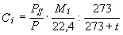 (2.8.2.)
где - давление насыщенных паров продукта при температуре обдува, мм рт.ст., определяется по рис.2.1.2.;
- абсолютное давление в линии отдува, мм рт.ст;
- молекулярная масса паров продукта;
- температура отдува, °С,
Для веществ, входящих в состав многокомпонентных систем (бензол, толуол и др.) определяется по формуле:
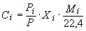 (2.8.3.)
где - давление насыщенного пара чистого компонента при температуре отдува, мм рт.ст.; определяется по табл.2.1.3;
- мольная доля компонента в жидкой фазе.
Для ориентировочных расчетов можно принять для бензола
для толуола .
Пример. Определить количество МЭК, выбрасываемого при отдувке инертного газа. Исходные данные для расчета:
- количество инертного газа, поступающего на установку - 0,3 т/ч;
- плотность инертного газа кг/м;
- температура отдувочного газа - -10 °С;
- абсолютное давление в емкостях - 600 мм рт.ст.
Определим давление насыщенных паров МЭК при -10 °С по табл.2.1.3.
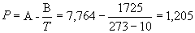
Молекулярный вес МЭК - (CHO)
Тогда 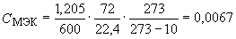 кг/м
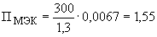 кг/ч
2.9. Регенераторы катализатора технологических установок.
2.9.1. Регенерация катализатора установок каталитического крекинга.
Выбросы оксида углерода при регенерации катализатора (кг/ч) рассчитываются по формуле:
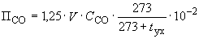 (2.9.1.)
где 1,25 - плотность оксида углерода при 0 °С и 760 мм рт.ст;
- объем выбросов образующихся газов регенерации катализатора (, м/ч), равен количеству подаваемого на регенерацию воздуха;
- объемная концентрация оксида углерода в отходящих газах, % об;
- температура газов на выходе из регенератора, °С.
Выбросы углеводородов и оксидов азота (кг/ч) рассчитываются по формуле:
(2.9.2.)
где - концентрация вредного вещества в отходящих газах, мг/м.
Выбросы катализаторной пыли (кг/ч) рассчитываются по формуле:
(2.9.3.)
где - производительность установки по сырью, т/ч;
- удельный выброс катализаторной пыли в кг на тонну перерабатываемого на установке сырья, кг/т.
Значения , и представлены в табл.2.9.1.
Таблица 2.9.1.
Значения величин , и
 | Размерность | Вид катализатора
 |  | шариковый | пылевидный
 | % об. | 0,35 | 7,2*
 | мг/м | 77,68 | 77,68
 | мг/м | 140,6 | 140,6
 | кг/т | 0,53 | 0,81
* При использовании промоторов концентрация оксида углерода в отходящих газах снижается до 0,02% об.
Количество выбросов диоксида серы (кг/ч) рассчитывается по содержанию общей серы в коксе (, % масс.):
(2.9.4.)
или по содержанию общей серы в сырье установки (, % масс):
(2.9.5.)
где - количество кокса, выгорающего с поверхности катализатора, кг/ч.
(2.9.6.)
где - кратность циркуляции катализатора, т/т сырья;
- производительность установки по сырью, т/ч;
, - содержание кокса на катализаторе соответственно до и после регенерации, % масс.

Пример. Определить выбросы вредных веществ при регенерации шарикового катализатора на установке каталитического крекинга. Производительность установки 46,4 т/ч, объем подаваемого на регенерацию воздуха 20000 м/ч. Содержание серы в сырье установки 0,8% масс. Вес катализатора 110 т, содержание кокса на катализаторе до регенерации 1,65% масс. после регенерации 0,2% масс.
кг/ч
кг/ч
кг/ч
кг/ч
Для расчета выбросов диоксида серы определим количество кокса, выгоревшего с поверхности катализатора.
кг/ч
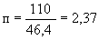
Тогда кг/ч
2.9.2. Регенерация катализатора на установках риформинга и гидроочистки.
Выбросы вредных веществ при регенерации катализатора (кг/ч) рассчитывают по формуле:
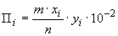 (2.9.7.)
где - масса катализатора, кг;
- продолжительность цикла регенерации, ч;
- степень отложения кокса или серы, % масс;
- удельное количество образовавшегося вредного вещества (кг/кг), определяется по табл.2.9.2.
Таблица 2.9.2.
Технологическая установка | Степень отложения, % масс. |  | Удельное количество образовавшегося вещества, кг/кг
 | кокса | серы | оксида углерода | диоксида серы
Риформинг | 3,5 | - | 0,466 | -
Гидроочистка | 8,5 | 0,5 | 0,44 | 2

Пример. Определить выбросы вредных веществ при регенерации катализатора на установке Л-24/6 за год. Масса катализатора 40000 кг, продолжительность одного цикла регенерации 120 ч, в году производится 2 регенерации.
2.10. Воздушки емкостей.
2.10.1. Воздушки аммиачных емкостей.
Выбросы аммиака в атмосферу от воздушников аммиачных емкостей (т/г) рассчитываются по формуле:
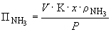 (2.10.1)
где - объем закаченной аммиачной воды, м/г;
- константа Генри, мм рт.ст., определятся по тaбл.2.10.1;
- мольное содержание аммиака в аммиачной воде;
- плотность паров аммиака, кг/м;
- общее давление системы, мм рт.ст.
Мольная доля аммиака в воде рассчитывается по формуле
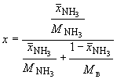 (2.10.2.)
где - весовая доля аммиака в аммиачной воде, кг/кг смеси;
- молекулярная масса аммиачной воды.
Таблица 2.10.1.
Значения константы Генри для аммиака
Температура, °С
0 | +5 | +10 | +15 | +20 | +25 | +30
1560 | 1680 | 1800 | 1930 | 2080 | 2230 | 2410

2.10.2. Воздушки емкостей с фенолом.
Потери фенола с воздушников емкостей на установках фенольной очистки масел и производства присадок (кг/ч) при продувке линии приема фенола на установку определяются по формуле:
(2.10.3.)
где - объем газовой смеси, вытесненной из емкости при продувке, м/ч;
- весовая концентрация фенола в газовой смеси, кг/ м
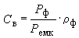 (2.10.4.)
где - давление в газовом пространстве емкости, мм рт.ст.;
- давление паров фенола при температуре газового пространства, мм рт.ст., определяется по табл.2.1.3.;
- плотность паров фенола при температуре газового пространства, кг/м
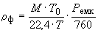 (2.10.5.)
где °К
, °К, - температура газового пространства, °С;
- молекулярный вес фенола.

Пример. Определить потери аммиака из резервуаров, в который закачивается 10000 м аммиачной воды с мольным содержанием аммиака в ней , кг/м. Средняя температура в резервуаре +10 °С:
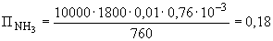 т/г
2.11. Производственные помещения.
Валовые выбросы вредных веществ из производственных помещений общеобменными системами вентиляции (кг/ч) определяются по формуле
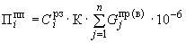 (2.11.1.)
где - средняя концентрация вредного вещества в рабочей зоне за отопительный период (принимается по данным газоспасательных станций), мг/м;
- поправочный коэффициент, равный для насосных, оборудованных центробежными насосами - 1,5; поршневыми - 3, для компрессорных - 2;
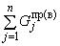 - суммарная производительность приточных или вытяжных механических вентиляционных установок (в расчете принимается большая из них), м/ч.

Примеp. Определить величину валовых выбросов из "холодной" насосной блока стабилизации установки каталитического крекинга, которую обслуживают три приточные установки общей производительностью 35000 м/ч и пять вытяжных - общей производительностью 34000 м/ч. Средняя концентрация сероводорода в 1985 г. составила 2,7 мг/м.
кг/ч
2.12. Печи дожига газов окисления битумных установок.
Процесс получения битумов заключается в окислении воздухом сырья в кубах-окислителях. В результате процесса образуются газы окисления, содержащие в себе большое количество вредностей. Для обезвреживания газов окисления на установках используются технологические печи и печи дожига, представляющие собой циклонные топки.
Количество вредных выбросов от газов окисления (кг/ч) без учета сгорания топлива рассчитывают по формуле:
(2.12.1.)
где - производительность битумной установки, по сырью, т/ч;
- удельное количество образовавшегося -го вредного вещества в кг на тонну переработанного сырья, кг/т; принимается по табл.2.12.1;
- коэффициент очистки по -му вредному веществу в зависимости от типа печи, в которой происходит сжигание; принимается: по табл.2.12.1.
Таблица 2.12.1.
Значения и
Наименование вредного вещества, по которому ведется очистка | Удельный выброс, кг/т | Коэффициент очистки
 |  | камерные и технологические печи | циклонные печи
Углеводороды | 0,718 | 0,78 | 0,85
Оксид углерода | 0,411 | 0,78 | 0,85
Сероводород | 0,042 | 0,80 | 0,98
Меркаптаны | 0,02 | 0,80 | 0,98
Фенол |  | 0,9 | 0,98

Количество фенола, выбрасываемого от печей дожига, определяется (кг/ч) по формуле:
(2.12.2.)
где 13,5 - содержание фенола в отходящих газах, мг/м;
- количество образующихся газов окисления, м/ч
(2.12.3.)
где 103,8 - удельный объем газов окисления, образующихся на тонну перерабатываемого сырья, м/т.
Количество диоксида серы, выбрасываемого от печей дожига, (кг/ч) определяется по формуле:
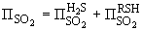
где 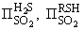 - количество диоксида серы, образующихся от сжигания сероводорода и меркаптанов соответственно, кг/ч:
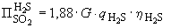
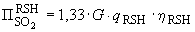
Величины выбросов вредных веществ от печей дожига (диоксида серы, сероводорода, меркаптанов, углеводородов, оксида углерода) следует прибавить:
- при сгорании газов окисления в камерных и технологических печах - к выбросам соответствующих вредных веществ от технологической печи установки (см. рис.2.5.);
- при сгорании газов окисления в циклонных печах - к выбросам соответствующих вредных веществ, образующихся при сгорании топлива, подаваемого в циклонную печь (см. рис.2.5.).

Пример. Определить выбросы вредных веществ от печи дожига газов окисления битумной установки производительностью по сырью 43 т/ч. Дожиг ведется в циклонной печи с расходом топлива 100 кг/ч. Содержание сероводорода в топливе 0,01% масс. При сжигании газов окисления выбрасывается (без учета подаваемого на сжигание топлива).
кг/ч
кг/ч
кг/ч
кг/ч
Определим выбросы фенола:
м
кг/ч
Определим выбросы диоксида серы
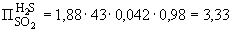 кг/ч
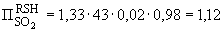 кг/ч
кг/ч
Определим выбросы вредных веществ от сгорания топлива
кг/ч (форм. 2.5.1.)
кг/ч (форм.2.5.4.)
т/ч
кг/ч
кг/ч
кг/ч
Итого от циклонной печи дожига газов окисления выбрасывается
кг/ч
кг/ч
кг/ч
кг/ч
кг/ч
кг/ч
кг/ч
кг/ч
2.13. Неорганизованные выбросы технологических установок.
Технологические установки характеризуются целым комплексом насосного, компрессорного, холодильного, колонного и других типов оборудования, a также трубопроводных коммуникаций с большим числом арматуры.
В процессе эксплуатации оборудования, аппаратуры и коммуникаций вследствие появления неплотностей за счет температурных деформаций и износа, в результате механического или коррозионно-эрозионного разрушения выделяется значительное количество вредных веществ.
2.13.1. Расчет валовых выбросов углеводородов (суммарно).
Валовые выбросы углеводородов (суммарно) от технологических установок рассчитывают по формуле:
(2.13.1.)
где - валовые неорганизованные выбросы углеводородов (суммарно), кг/ч;
- производительность установки, кг/ч;
, - коэффициенты, значения которых представлены в табл.2.13.1.
Таблица 2.13.1.
Значения коэффициентов и
Наименование технологической установки
ЭЛОУ | 0 | 0,018
AT | -13,305 | 0,1792
AВT | 53,263 | 0,0636
ЭЛОУ-АВТ | 0 | 0,208
Вторичка 22/4 | 0 | 0,25
Термический крекинг | 0 | 0,27
Каталитический крекинг | 0 | 0,557
Г-43-102 | 0 | 0,49
Риформинг - 35/6, 35/8-300 | 0 | 0,58
Риформинг 35/5 | 0 | 1,0
Риформинг 35/11-300, 35/11-600 | 14,746 | 0,395
Гидроочистка 24/6, 24/7 | 0 | 0,077
Гидроочистка 24/300, 24/600 | 0 | 0,1
Сероочистка газов | 0 | 0,051
Установки газофракционирования | 0 | 0,7
Деасфальтизация | -6,679 | 0,297
Депарафинизация | 4,219 | 0,055
Битумные | 0 | 0,16
Селективная очистка масел | 0 | 0,03
Контактная очистка масел | 0 | 0,018
Гидроочистка масел | 0 | 0,148
Обезмасливание гача и петролатума | 0 | 0,105
Коксование | 0 | 0,578

Коэффициенты получены по результатам натурных обследований однотипных установок нефтеперерабатывающих заводов.
Для технологических установок, отсутствующих в таблице 2.13.1., коэффициенты принимаются как для установки, близкой по своим параметрам.
При расчете величин выбросов вредных веществ от комбинированных установок (например, ЛК-6у, КТ и др.), следует данные установки разбить на секции и расчет вести по каждой секции в отдельности. Суммирование выбросов от отдельных секций позволит определить общий выброс от комбинированной установки.
2.13.2. Расчет выбросов в атмосферу индивидуальных веществ и углеводородов предельных, непредельных, ароматических.
Расчет вредных составляющих ведется по формуле:
(2.13.2.)
где - валовый выброс отдельных компонентов, кг/ч;
- коэффициенты, значения которых принимаются по табл. 2.13.2.
Таблица 2.13.2.
Значения коэффициента
 | Углеводороды
 | пре- дель- ные | непре- дель- ные | ароматические |  |  |  | МЭК | ацетон | ам- миак | фенол | окись  угле- рода | фур- фурол
 |  |  | всего | в том числе
 |  |  |  | бензол | толуол | ксилол
ЭЛОУ | 1,0
AT | 1,0
АВТ | 1,0
ЭЛОУ-АВТ | 1,0
Вторичка 22/4 | 1,0
Термический крекинг | 0,77 | 0,23
Риформинг - 35/6, 35/8-300 | 0,74 |  | 0,26 | 0,12 | 0,14
Риформинг 35/11-300, 35/11-600 | 0,85 |  | 0,15 | 0,032 | 0,066
Риформинг 35/5 | 0,9 |  | 0,1 | 0,03 | 0,07
Гидроочистка 24/6, 24/7 | 1,0
Гидроочистка 24/300; 24/600 | 0,9 |  | 0,1 | 0,06 | 0,04
Деасфальтизация | 1,0
Депарафинизация | 0,34 |  | 0,66 |  | 0,66 |  | 0,79 | 0,26 | 0,11
Битумные | 1,0
Сероочистка газов | 1,0
Селективная очистка масел | 1,0 |  |  |  |  |  |  |  |  | 0,38 |  | 0,1226
Установки газофракциониров. | 0,95 | 0,05
Обезмасливание гача | 0,315 |  | 0,685 |  | 0,685 |  | 0,967 | 0,738 | 0,238
Коксование | 1,0
Каталитический крекинг | 0,967 | 0,0175 | 0,029 |  | 0,029 |  |  |  |  |  | 0,056
Г-43-102 | 0,956 | 0,017 | 0,027 | 0,027
Контактная очистка масел | 1,0
Гидроочистка масел | 1,0

2.13.3. Расчет валовых выбросов сероводорода.
Валовые выбросы сероводорода от технологических установок рассчитывают по формуле:
(2.13.3.)
где - валовые выбросы сероводорода, кг/ч;
- выход газа -го вида к количеству перерабатываемого сырья, % масс.;
- содержание сероводорода в газе, -го вида, % масс.
2.13.4. Расчет валовых выбросов вредных веществ от установок производства элементарной серы.
Выбросы диоксида серы (кг/ч) рассчитываются по формуле:
(2.13.4.)
Выбросы сероводорода (кг/ч) рассчитываются по формуле:
(2.13.5.)
2.13.5. Расчет валовых выбросов от установок производства серной кислоты
Выбросы диоксида серы (кг/ч) рассчитываются по формуле:
(2.13.6.)
Выбросы тумана серной кислоты (кг/ч) рассчитываются по формуле:
(2.13.7.)
Пример. Рассчитать валовые неорганизованные выбросы от установки ЭЛОУ-АВТ-6 производительностью 6680000 т/год. Выход сухих газов составляет 1,8%, содержание сероводорода в сухом газе 1,2%. Выход сжиженных газов 1,6%, содержание сероводорода - 0,075%.
Определим производительность установки в кг/ч, считая, что установка проработала 8000 часов
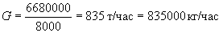
Выбросы углеводородов составят (формула 2.13.1.):
кг/ч
Согласно табл.2.13.2. и формуле 2.13.2. установка ЭЛОУ-АВТ выбрасывает только непредельные углеводороды ( для непредельных).
Рассчитаем выбросы сероводорода от установки:
от сухих газов (формула 2.13.3.):
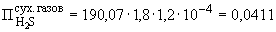 кг/ч
от сжиженных газов:
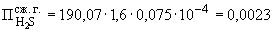 кг/ч
Всего выбросов сероводорода от установки
кг/ч
2.14. Автомобильный транспорт.
Расчет выбросов вредных веществ от автомобилей с различными типами двигателей внутреннего сгорания (ДВС) (бензиновыми, дизельными, газовыми и др.)
(2.14.1.)
где: - удельный выброс -гo вредного вещества автомобилем в зависимости от типа ДВС с учетом картерных выбросов и испарений топлива, г/км; определяется по табл.2.14.1.;
- пробег автомобилей с данным типом двигателя за расчетный период, млн. км;
- коэффициент, учитывающий техническое состояние автомобиля;
- коэффициент, учитывающий средний возраст автомобиля.
Значения , определяются по табл.2.14.2.
Общий выброс от автотранспорта складывается из выбросов вредных веществ всех групп автомобилей.
Таблица 2.14.1.
Значения удельных выбросов вредных веществ автомобильным транспортом () по годам XII пятилетки, г/км
 | 1986 |  |  | 1987 |  |  | 1988 |  |  | 1989 |  |  | 1990
Группы автомобилей | оксид угле- рода | угле- водо- роды | окси- ды азота | оксид угле- рода | угле- водо- роды | окси- ды азота | оксид угле- рода | угле- водо- роды | окси- ды азота | оксид угле- рода | угле- водо- роды | окси- ды азота | оксид угле- рода | угле- водо- роды | окси- ды азота
Грузовые, специальные грузовые с бензиновыми ДВС и работающие на сжиженном нефтяном газе (пропан-бутан) | 61,9 | 13,3 | 8,0 | 60,3 | 13,0 | 7,7 | 58,7 | 12,7 | 7,4 | 57,1 | 12,3 | 7,1 | 55,5 | 12,0 | 6,8
Грузовые и специальные грузовые дизельные | 15,0 | 6,4 | 8,5 | 15,0 | 6,4 | 8,5 | 15,0 | 6,4 | 8,5 | 15,0 | 6,4 | 8,5 | 15,0 | 6,4 | 8,5
Грузовые и специальные грузовые, работающие на сжатом природном газе | 30,0 | 10,0 | 8,0 | 30,0 | 10,0 | 8,0 | 30,0 | 10,0 | 8,0 | 25,0 | 8,0 | 7,5 | 25,0 | 8,0 | 7,0
Автобусы с бензиновыми ДВС | 57,5 | 10,7 | 8,0 | 56,0 | 10,5 | 7,5 | 54,5 | 10,2 | 7,2 | 53,0 | 9,9 | 6,8 | 51,5 | 9,6 | 6,4
Автобусы дизельные | 15,0 | 6,4 | 8,5 | 15,0 | 6,4 | 8,5 | 15,0 | 6,4 | 8,5 | 15,0 | 6,4 | 8,5 | 15,0 | 6,4 | 8,5
Легковые служебные и специальные | 18,7 | 2,25 | 2,7 | 18,2 | 2,09 | 2,58 | 17,7 | 1,93 | 2,47 | 17,1 | 1,76 | 2,35 | 16,5 | 1,6 | 2,23
Легковые индиви- дуального пользования | 17,9 | 2,1 | 2,6 | 17,45 | 2,0 | 2,5 | 17,0 | 1,9 | 2,4 | 16,55 | 1,75 | 2,3 | 16,1 | 1,6 | 2,19

Таблица 2.14.2.
Коэффициенты влияния среднего возраста автомобилей и уровня технического состояния на выбросы вредных веществ для различных групп заводского автомобильного транспорта
Группа автомобилей
 | оксид углерода | углево- дороды | оксиды азота | оксид  углерода | углево- дороды | оксиды азота
Грузовые и специальные грузовые с бензиновыми ДВС | 1,69 | 1,86 | 0,8 | 1,33 | 1,2 | 1,0
Грузовые и специальные грузовые дизельные | 1,8 | 2,0 | 1,0 | 1,33 | 1,2 | 1,0
Автобусы с бензиновыми ДВС | 1,69 | 1,86 | 0,8 | 1,32 | 1,2 | 1,0
Автобусы дизельные | 1,8 | 2,0 | 1,0 | 1,27 | 1,17 | 1,0
Легковые служебные и специальные | 1,63 | 1,83 | 0,85 | 1,28 | 1,17 | 1,0
Легковые индивидуального пользования | 1,62 | 1,78 | 0,9 | 1,28 | 1,17 | 1,0

3. Определение максимальных выбросов вредных веществ

Поскольку установление ПДВ предполагает непревышение ПДК вредных веществ в атмосферном воздухе при самых неблагоприятных метеоусловиях и наибольших выбросах от источников предприятия (исключая залповые выбросы от нарушений технологического режима).
Приведенные в разделе 2 методики в большинстве случаев позволяют определить интегральную оценку выбросов вредных веществ из источников.
Для целого ряда организованных источников выбросов, характеризующихся относительным постоянством параметров газовых потоков интегральная оценка выбросов может служить и оценкой максимальных выбросов. Для неорганизованных источников, таких как резервуары, объекты очистных сооружений, блоки оборотного водоснабжения, интенсивность выбросов из которых во многом зависит от климатических условий, максимальные выбросы будут иметь место в летний период.
Способы определения максимальных выбросов от неорганизованных источников приведены ниже.
3.1. Резервуарные парки, транспортные емкости.
Чтобы определить максимальную величину выброса из данных источников, следует определить по формулам 1.1.1, 2.1.9, 2.2.1. выбросы за теплый период (III квартал).
Перевод полученной величины в т/квартал в г/с позволит получить максимальную величину выброса:
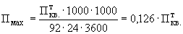
3.2. Очистные сооружения, блоки оборотного водоснабжения.
Расчет максимальной величины (г/с) следует определять по формуле:
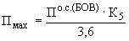
где - коэффициент, учитывающий влияние климатических условий (солнечной радиации) на испарение (табл.3.1.)
Таблица 3.1.
 | Климатическая зона
 | северная | средняя | южная | Средняя Азия
 | 1,0 | 1,07 | 1,37 | 1,61

3.3. Воздушки емкостей.
Для определения максимального выброса от воздушек емкостей в формулу 2.10.1. и 2.10.2. следует подставить максимально возможную величину константы Генри, наблюдаемую в условиях предприятия, а мольную долю аммиака рассчитать при максимальном содержании аммиака в аммиачной воде на предприятии.
Для остальных источников величина выброса в г/с определяется простым переводом выбросов в кг/час, полученных в р.2, в г/с.

4. Определение валовых выбросов вредных веществ

Выбросы от регенераторов катализаторов установки риформинга и гидроочистки в т/год следует определять по формуле
где - выброс -го вредного вещества от регенераторов катализатора, кг/час;
- продолжительность одного цикла регенерации, час;
- количество циклов регенерации, в год.
Если цикл регенерации более 1 года, следует принять равным единице.
Для остальных источников загрязнения, пересчет в т/год ведется по формуле:
где - выброс от источника, кг/час;
- время работы источника в году, час.

5. Оценка сходимости результатов натурных замеров и рассчитанных величин выбросов

В табл.5.1. представлены результаты статистического анализа данных натурных замеров выбросов вредных веществ из основных источников нефтеперерабатывающих и нефтехимических производств. Большинство расчетных зависимостей, рассмотренных в предыдущих разделах, получены методом наименьших квадратов.
В качестве критерия сходимости расчетных и натурно замерных величин выбросов в табл.5.1. приведены значения относительной погрешности () и средней квадратичной погрешности (), определенные по известным формулам.
Данные сравнения стандартных отклонений по каждой из предложенных в разделе 2 зависимостей приведены в табл.5.1.
Таблица. 5.1.
Стандартные отклонения зависимостей
NN формулы | Объект | , %
2.1.1. | Углеводороды (суммарно) | 51,64 | 477,81
2.1.9. | Углеводороды (резервуары) | 50,72 | 131,38
2.1.9. | Углеводороды (транспорт, емкость) | 124,1 | 15,80
2.3.1. | Нефтеловушка, I система | 76,27 | 0,086
 | II система | 43,09 | 0,053
2.3.2. | I система
 | Песколовка, ливнесброс | 57,14 | 0,180
 | Аварийный амбар | 82,35 | 0,042
 | Пруд дополнительного отстоя | 177,8 | 0,057
 | Песчаные фильтры | 140,0 | 0,02
 | II система
 | Песколовка, ливнесброс | 34,25 | 0,091
 | Аварийный амбар | 100,0 | 0,058
 | Пруд дополнительного отстоя | 64,21 | 0,032
 | Песчаные фильтры | 71,56 | 0,032
 | Шламонакопители I, II систем | 85,0 | 0,019
2.4.1. | Нефтеотделители I система | 49,73 | 30,307·10
 | II система | 188,24 | 20,315·10
 | III система | 72,94 | 22,339·10
 | IV система | 10,3 | 0,1·10
2.4.2. | Градирни I система | 116,7 | 9,346·10
 | II система | 260,0 | 8,622·10
 | III система | 186,89 | 18,392·10
 | IV система | 31,94 | 0,341·10
2.5.4. | Оксид углерода (дымовая труба) битумная | 118,84 | 17,54
 | Вторичная перегонка | 157,67 | 1,879
 | Гидроочистка | 78,17 | 4,11
 | Каталитический риформинг | 68,12 | 1,288
 | Деасфальтизация масел | 144,09 | 2,57
 | Фенольная очистка масел | 74,54 | 1,08
 | Контактная очистка масел | 104,48 | 16,91
 | Производство кокса | 32,5 | 0,032
 | Первичная перегонка | 41,18 | 0,408
 | Термокрекинг | 90,61 | 0,661
 | Каталитический крекинг | 92,0 | 0,148
 | Прочие | 21,0 | 1,419
 | Оксиды азота
 | Битумная | 56,56 | 0,9
 | Вторичная перегонка | 98,75 | 0,547
 | Гидроочистка | 25,85 | 1,03
 | Каталитический реформинг | 43,12 | 1,92
 | Деасфальтизация масел | 92,57 | 1,36
 | Фенольная очистка | 26,89 | 1,031
 | Контактная очистка масел | 69,59 | 1,127
 | Производство кокса | 58,04 | 0,407
 | Первичная перегонка | 17,79 | 0,61
 | Термокрекинг | 15,84 | 0,238
 | Каталитический крекинг | 34,26 | 0,35
 | Прочие | 8,16 | 0,93
 | Диоксид азота
 | Битумная | 111,8 | 0,23
 | Вторичная перегонка | 54,0 | 0,0173
 | Деасфальтизация | 36,0 | 0,0263
 | Первичная перегонка | 16,66 | 0,03
 | Термокрекинг | 18,75 | 0,0141
 | Каталитический крекинг | 220,0 | 0,313
 | Прочие | 13,79 | 0,148
 | Фенольная очистка масел | 33,33 | 0,071
 | Контактная очистка масел | 100,0 | 0,122
2.5.4. | Метан
 | Битумная | 113,03 | 3,837
 | Вторичная перегонка | 75,0 | 0,114
 | Гидроочистка | 65,83 | 0,49
 | Каталитический риформинг | 61,76 | 0,57
 | Деасфальтизация масел | 106,22 | 0,382
 | Фенольная очистка масел | 46,15 | 0,041
 | Контактная очистка масел | 58,04 | 0,282
 | Производство кокса | 141,54 | 0,058
 | Первичная перегонка | 47,27 | 0,179
 | Термокрекинг | 76,0 | 0,054
 | Каталитический крекинг | 56,25 | 0,0141
 | Прочие | 20,5 | 0,305
2.6.1. | Углеводороды (свечи ВСВ АВТ)
 | группа 50000-100000 | 64,29 | 0,37
 | 10001*-150000 | 225,0 | 0,85
 | 150001-200000 | 112,5 | 0,26
 | 200001-450000 | 190,32 | 0,47
2.6.2. | Сероводород
 | группа 50000-100000 | 75,0 | 0,02
 | 100001-150000 | 150,0 | 0,04
 | 150001-200000 | 35,71 | 0,005
 | 200001-450000 | 100,0 | 0,005
2.7.1. | Оксид углерода | 81,80 | 6,92
 | Оксид азота | 39,0 | 0,014
 | Углеводороды | 241,0 | 1,442
2.7.4. | Оксид углерода | 10,0 | 0,551·10
 | Углеводороды | 30,98 | 1,395·10
2.9.2. | Оксиды азота | 22,26 | 60,21
 | Углеводороды | 51,13 | 36,287
2.9.3. | Катализаторная пыль
 | Шариковый катализатор | 17,78 | 0,085
 | Пылевидный катализатор | 58,82 | 0,263
2.12.1. | Углеводороды | 115,6 | 0,454
 | Оксид углерода | 133,5 | 0,280
 | Сероводород | 147,06 | 0,050
 | Меркаптаны | 129,55 | 0,018
2.12.3. | Объемы | 185,5 | 63,55
2.13.1. | ЭЛОУ | 154,8 | 1,897
 | AT | 98,4 | 7,593
 | АВТ | 60,4 | 6,693
 | ЭЛОУ-АВТ | 14,2 | 22,975
 | Вторичка 22/4 | 46,6 | 6,049
 | Термический крекинг | 81,8 | 21,039
 | Каталитический крекинг | 3,6 | 3,416
 | Г-43-102 | 34,3 | 27,543
 | Риформинг 35/6, 35/8-300 | 57,2 | 48,77
 | Риформинг 35/5 | 16,0 | 0,374
 | Риформинг 35/11-300; 35/11-600 | 24,9 | 9,225
 | Сероочистка газов | 107,2 | 10,378
 | Установки газофракционирования | 84,1 | 50,745
 | Деасфальтизация | 27,4 | 2,619
 | Депарафинизация | 74,6 | 1,219
 | Битумные | 45,1 | 14,649
 | Селективная очистка масел | 61,1 | 3,62
 | Гидроочистка масел | 18,7 | 5,136
 | Контактная очистка масел | 61,4 | 1,145
 | Обезмасливание газа и петролатума | 38,5 | 2,291
 | Коксование | 17,2 | 22,181
 | Гидроочистка 24/6, 24/7 | 78,5 | 26,100
 | Гидроочистка 24/300, 24/600 | 59,8 | 22,526

